Федоровский Бюллетень

Право Общества Знать 217

В Байкале нашли токсины
Вода в Байкале настолько загрязнена, что ее скоро нельзя будет пить, сообщает специалист РАН. В озере до предельных значений выросли концентрации бактерий, продуцирующих токсины, по мелководью разрослись меняющие экосистему водоросли, а из-за лесных пожаров в воду попадает много аммония.
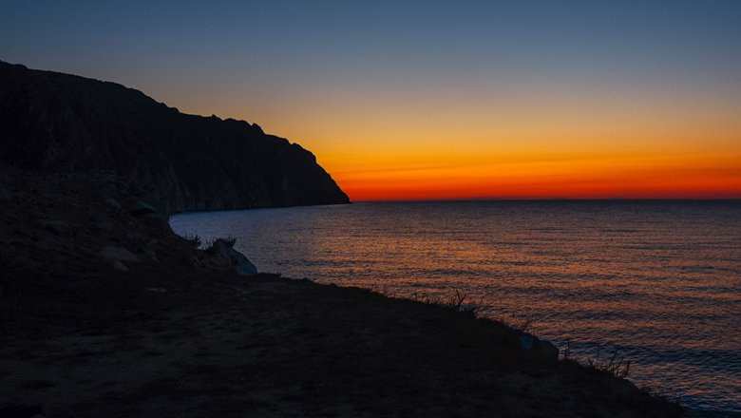
Источник: РИА "Новости"
Увеличение концентрации токсинов в Байкале приведет к тому, что вода из озера перестанет соответствовать санитарным нормам, заявил директор Лимнологического института Сибирского отделения Российской академии наук Андрей Федотов.
В своем выступлении на Всероссийском водном конгрессе Федотов отметил, что в Байкале до предельных значений выросли концентрации бактерий, продуцирующих токсины.
«Водичку такую пить уже нельзя по содержанию этих токсинов», — сказал он.
Кроме того, ученый указал, что почти по всему мелководью озера разрослась водоросль спирогира, из-за которой меняется экосистема Байкала и исчезают байкальские губки. Лесные пожары также негативно отражаются на водоеме — вместе с дымом в воду попадает много аммония.
Ранее спецпредставитель президента по вопросам природоохранной деятельности Сергей Иванов предложил ограничить поток туристов на озеро Байкал ради сохранения экологической обстановки.
Он отметил, что для сохранения чистоты озера «придется что-то делать с людским потоком».
По его словам, схожие ограничения уже действуют в ряде охраняемых природных территорий в России.
Иванов добавил, что развитие туристической индустрии негативным образом сказывается на экологии озера.
Впрочем, на экологию озера влияют не только туристы.
В начале июня вода в реке Модонкуль, протекающей в Бурятии и несущей свои воды в Байкал, приобрела оранжевый цвет. После проведенной экспертизы стало известно, что оранжевый цвет реки свидетельствует о загрязнении вод кадмием и марганцем, уровень которого составляет 61,2 миллиграмма на кубический дециметр.
По данным исследователей, на изменение цвета воды могла повлиять закрытая почти 30 лет штольня «Западная» Джидинского вольфрамо-молибденовогокомбината. Один из рудников был законсервирован, однако вода пробила преграду.
В марте же суд назвал незаконным выданное китайской компании «Аквасиб» разрешение на строительство завода по розливу воды на Байкале. Строительство завода привлекло внимание общества из-за вреда, который он может нанести окружающей среде.
Давшие положительную оценку эксперты не учли, что рядом с будущим заводом живут и произрастают около сорока уникальных представителей флоры и фауны. Прокуратура также обнаружила нарушения, связанные с близким положением завода к воде, а также с корректностью проведения слушаний по проекту.
Строительство завода в поселке Култук компания «Аквасиб» начала в январе 2019 года. После этого губернатор Иркутской области Сергей Левченко обратил внимание, что экологические ограничения делают бесперспективной работу строящегося на берегу Байкала завода:
Те нарушения, которые были выявлены в процессе проведения экологической экспертизы, на мой взгляд, почти непреодолимы. Перспектив розлива воды на этом месте я не вижу.
Более того, на месте стройки надзорные органы обнаружили следы розлива нефтепродуктов, а по периметру стройплощадки — локальные навалы отходов производства.
Тогда же председатель правительства Иркутской области Руслан Болотов заявил о намерении прокуратуры обратиться в суд для приостановления строительства завода.
В Бурятии тем временем озаботились созданием новых очистных сооружений для Байкала.
«Из Бурятии исходит 94% водостока в Байкал, и наша ответственность, чтобы вовремя сделать самые лучшие очистные (сооружения), чтобы сохранить Байкал и минимизировать какое-либо воздействие со стороны человека. Мы сейчас принимаем решение, которое позволит существенно улучшить ситуацию и заменить действующие очистные, которые построены в 1970-е годы», — заявил глава республики Алексей Цыденов.
По его словам, строительству жизненно необходимых для Байкала очистных сооружений мешают старые нормативы Минприроды России по очистке сточных вод для озера.
Как уточнили в Миприроды Бурятии, невыполнимые требования к качеству очищенных вод по сульфатам, хлоридам и тяжелым металлам приводят к тому, что перспективные подрядчики не желают участвовать в проектировании, строительстве и вводе в эксплуатацию очистных сооружений на Байкальской природной территории.
При этом, учитывая, что всего городские очистные сооружения ежедневно принимают 136 тысяч кубометров стоков, общая масса загрязняющих веществ еще более драматична, полагают в Минприроды.

Иркутский суд оставил в силе решение о заводе по розливу байкальской воды
ИРКУТСК, 25 июн — РИА Новости. Судебная коллегия Иркутского областного суда оставила в силе решение предыдущей инстанции о признании незаконным разрешения на строительство завода по розливу воды из Байкала, сообщил РИА Новости представитель областного суда.
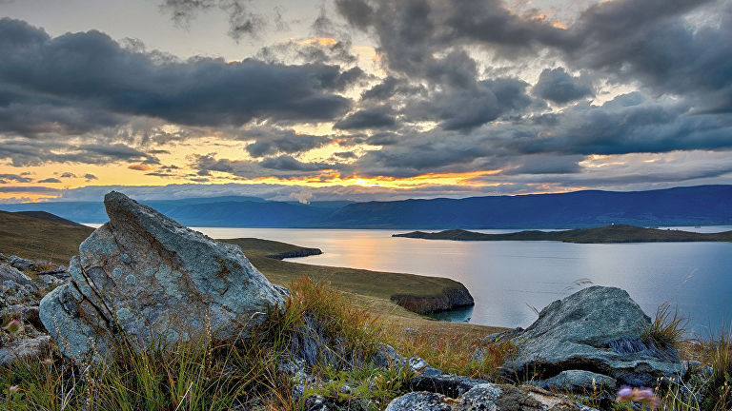
Источник: РИА "Новости"
Ранее сообщалось, что по решению Кировского районного суда Иркутска было приостановлено строительство завода по розливу байкальской воды в поселке Култук Слюдянского района. Положительная экологическая экспертиза, на основании которой было начато возведение объекта, признана судом незаконной. Основным инвестором проекта являлась Дацинская водная компания с ограниченной ответственностью «Озеро Байкал», зарегистрированная в Китае. ООО «Аквасиб», представляющий в Приангарье интересы инвестора, обжаловал решение о закрытии завода в Иркутском областном суде.
«Судебная коллегия по административным делам оставила в силе решение Кировского районного суда о закрытии завода по розливу воды из Байкала, апелляционная жалоба оставлена без удовлетворения», — сообщил собеседник агентства.
В строительство завода по розливу байкальской воды планировалось инвестировать около 1,5 миллиарда рублей, проектная мощность предприятия должна была составлять 190 миллионов литров в год. Вывести предприятие на полную мощность планировалось в 2021 году, 20% продукции должны были пойти на российский рынок, 80% — на экспорт в Китай, Южную Корею, Монголию.
Соня Иванова
На прямой линии в пресс-конференции путина по телефону я задавала и сейчас задаю этот вопрос: "Кто посмел и разрешил строить Китаю заводы по перекачки...

Названа причина загадочной болезни байкальских губок
Это одна из серьезных угроз как для обитающих в озере организмов, так и для чистоты байкальской воды.
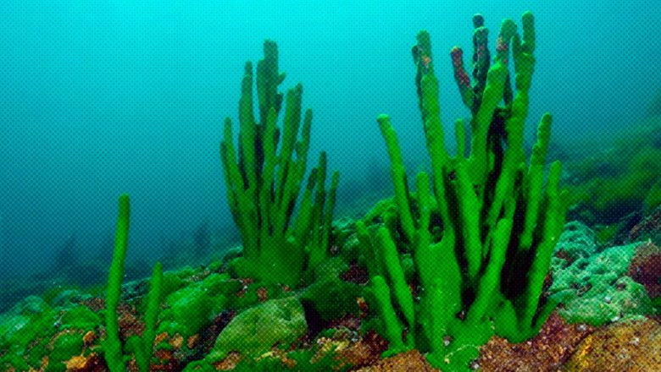
Источник: Казанский федеральный университет
Исследователи из Лимнологического института Сибирского отделения РАН обнаружили, что заболевания байкальских губок, несущие угрозу для экосистемы всего озера, вызваны совместными действиями нескольких групп условно-патогенных микроорганизмов. Их исследование проясняет причины явления, которое может угрожать биомассе Байкала и чистоте его воды.
Байкал населен эндемичными видами губок — водных многоклеточных организмов, которые живут в симбиозе с микроводорослями. В воде озера их необычайно много: в прибрежных зонах плотность биомассы губок достигает 0,7 килограмм на квадратный метр, что намного больше, чем в других водных экосистемах. С 2011 года ученые начали замечать признаки неизвестного заболевания — цвет губок стал меняться с зеленоватого на розовый.
Сперва биологи предполагали, что причина кроется в глобальном потеплении или антропогенном загрязнении озера. Однако, как отмечают авторы новой работы, опубликованной в PLOS ONE, это маловероятно, потому что наибольшее воздействие болезнь оказала на губки на глубине 25−55 метров. Там температура пока заметным образом не выросла, и влияние человека на этой глубине минимально. Следовательно, причина болезни была в чем-то другом.
Биологи провели анализ ДНК образцов губок и установили, что в здоровых, зеленых губках, есть симбиотические микроводоросли, в то время как в розовых, больных — цианобактерии. Этот вид микроорганизмов также способен на фотосинтез, но этот процесс протекают в них иначе. Вещества, которые цианобактерии нарабатывают в ходе фотосинтеза, могут быть также несколько иными по составу.
При этом ученые считают, что напрямую цианобактерии в гибели байкальских губок не виноваты. По всей видимости, эти организмы просто меняют режим функционирования губок, нарушая их нормальную жизнедеятельность. Ткани этих организмов отмирают из-за размножение бактерия, которые в обычных, зеленых губках лишь условно-патогенные, но в губках с цианобактериями часто становятся чрезмерно активны и убивают их.
Попутно ученые выяснили, что смертность губок выше всего близ островов со значительным количеством туристов. Далеко от них даже больные губки с цианобактериями, которые заменяли симбиотические водоросли, не умирают так активно. Это означает, что хотя пока бороться с покраснением губок и сложно, снизить их смертность от такой болезни вполне возможно: например, нужно снижать биогенное загрязнение вод озера в наиболее туристических местах.

Волны гнева: почему россияне протестуют против китайских проектов
МОСКВА, 15 мар — РИА Новости, Максим Рубченко. Петиция против строительства китайского завода по розливу воды на Байкале собрала почти миллион подписей, и это не единственный пример недовольства населения экономической активностью КНР в стране.
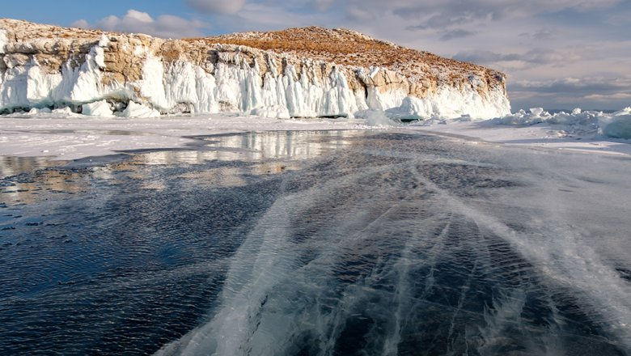
Источник: РИА "Новости"
Чего опасаются россияне и что об этом думают в Поднебесной — в материале РИА Новости.

Не разлей вода
В среду премьер-министр Дмитрий Медведев поручил Минприроды проверить на «соответствие самым современным экологическим стандартам» проект завода по розливу воды на озере Байкал. «Эта тема стала очень острой», — подчеркнул глава правительства.
Речь идет о заводе в поселке Култук на юге Иркутской области. Строительство ведет «Аквасиб» — частная компания, на 99% принадлежащая гражданину КНР Цзюй Гофа (еще одним процентом владеет его русская супруга Олеся Мульчак).
«Аквасиб» планирует брать воду со дна Байкала, перекачивать по подводному трубопроводу длиной в несколько километров на предприятие, которое сейчас строится на берегу озера, разливать по бутылкам и экспортировать в Китай, Южную Корею и Монголию.
Плановая мощность завода — 528 тысяч литров воды в сутки. Первая очередь вводится в эксплуатацию в декабре, на полную мощность предприятие выйдет к 2021 году.
Этот проект возник в 2013-м. За пять лет компания «Аквасиб», по словам ее представителей, получила положительное заключение экологической экспертизы в соответствии с законом «Об охране озера Байкал», а также все предусмотренные законодательством разрешения на строительство.

Однако местные жители выступили резко против. В 2017-м один из них разместил на сайте change.org петицию с требованием остановить строительство. Под ней подписалось уже более 900 тысяч человек.
«Ученые подтверждают, что строительство завода нанесет значительный ущерб Байкалу, который и так уже страдает от экологических проблем», — отмечается в документе. В частности, могут пострадать перелетные птицы, традиционно останавливающиеся в этом районе.
К тому же неподалеку от стройки находятся места гнездования птиц, занесенных в Красную книгу. «Это обстоятельство не было учтено при выдаче разрешения на строительство», — подчеркивает автор петиции.
Тем не менее в январе строительство вступило в активную фазу. Местные обратились в Западно-Байкальскую межрайонную прокуратуру с требованием проверить соблюдение экологических норм. Нарушения выявили сразу.
«При осмотре установлено, что строительная площадка объекта захламлена отходами, а временное их накопление осуществляется на территории, не оборудованной в соответствии с требованиями законодательства», — сообщила прокуратура. Кроме того, на стройке обнаружены разливы топлива, которые могли привести к загрязнению байкальских вод.
Впрочем, надежды защитников озера остановить проект быстро развеялись. Как уточнили представители юридической службы «Аквасиба», проверяющие нашли лишь «два мешка мусора и пятно от автомобильного топлива, сейчас территория уже очищена».

Русским нельзя — китайцам можно
Теперь противникам завода может помочь лишь правительство. Эксперты отмечают, что, помимо традиционного отношения к Байкалу как к экологической жемчужине России, недовольными гражданами движет и вполне обоснованное чувство несправедливости.
Ведь китайской компании строительство комбината на берегу озера чиновники разрешили, а местным жителям запрещают возводить дома на берегу и требуют снести все, что было построено до внесения в закон «Об охране озера Байкал» поправок об обязательной экологической экспертизе.
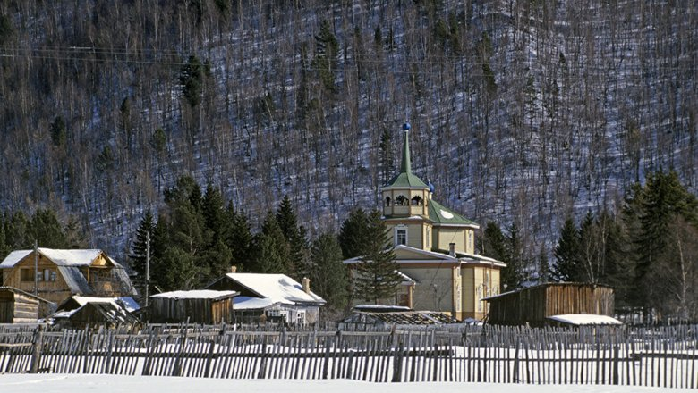
Вид на церковь в поселке Листвянка | Источник: РИА "Новости"
Явные привилегии получил не только владелец «Аквасиба». Как сообщает сайт «Гуаньча» (принадлежит Шанхайскому институту стратегических исследований и выражает официальную точку зрения Пекина), китайцы скупают участки на берегу Байкала и ведут там активное строительство.
Если по закону купить землю не удается, они нанимают российского посредника, на которого оформляется недвижимость, но фактическим ее владельцем становится гражданин КНР. На приобретенной под предлогом строительства дачи или жилого дома земле появляются в итоге многоэтажные гостиницы и другие элементы туристической инфраструктуры.
«Гуаньча» цитирует одного из китайцев, вложившего в недвижимость на Байкале около 12 миллионов долларов и фактически признающего, что вся эта деятельность нелегальна. «Получение разрешений на строительство и экологических согласований может занять около трех лет, а это слишком долго», — объяснил он изданию.
Российские надзорные органы китайских нарушений почему-то не замечают, хотя за согражданами следят неусыпно, болезненно наказывая за мельчайшие отклонения от норм.
Общественное негодование в связи с китайским проектом на Байкале — самый резонансный, но отнюдь не уникальный случай. Только за последний месяц произошло как минимум два похожих скандала.
Жители поселка Омский в Западной Сибири подали в региональную Комиссию по правам человека коллективную жалобу на строительство городка для 400 китайских рабочих, которые займутся реконструкцией Омского нефтеперерабатывающего завода.
«В Омске много безработных и притом квалифицированных работников, а они (Китайская национальная химико-инженернаястроительная компания № 7, подрядчик. — Прим. ред.) привозят китайскую молодежь, которая научится тут работать», — отмечают авторы документа, предупреждая, что строительство китайского поселка обернется «колонизацией омской земли».
В Моргаушском районе Чувашии местные жители на общественных слушаниях выступили против строительства молочного завода китайской компании «Сычуань-Чувашия».
Китайцы купили участок площадью 40 гектаров, на котором планируют возвести перерабатывающее предприятие, административное здание для упаковки готовой продукции, столовую, магазин и кафе, а также физкультурно-оздоровительныйкомплекс. Представители «Сычуань-Чувашия» пообещали, что все торгово-развлекательные объекты будут доступны и местному населению.
Однако им не поверили. На слушаниях люди жаловались, что китайцы уже огородили стройплощадку, перекрыв подъездные пути к земельным участкам, выделенным для личного подсобного хозяйства.

Правила поведения в России
Недовольство китайскими проектами — проблема прежде всего местных и региональных властей, заинтересованных в инвестициях, создании новых рабочих мест и увеличении налоговых поступлений.
Так, проект байкальского завода по розливу пресной воды предусматривает 1,5 миллиарда рублей инвестиций и 150 рабочих мест. Плюс стабильный поток налоговых платежей.
Неудивительно, что глава Бурятии Алексей Цыденов в начале марта заявил, что «все эти крики и волнения — вообще ни о чем»:
Что касается опасений на тему, что воды в озере не останется, могу привести только один пример: если мы возьмем все, что проходит сегодня через Ангарскую плотину, и то, сколько готов разливать в бутылки завод на Байкале, то это примерно столько же, сколько пропускает плотина за полторы минуты.
В середине февраля сайт «Гуаньча» опубликовал большой материал, посвященный недовольству российского населения китайской экономической экспансией.
По мнению издания, граждане КНР, приезжающие на Байкал, не дают зарабатывать русским:
Они останавливаются в гостиницах, принадлежащих их соотечественникам, питаются только блюдами национальной кухни. Их водители и другой обслуживающий персонал — китайцы. Все услуги оплачены еще на территории Китая, поэтому вклад в российскую экономику от них небольшой.
К тому же китайцы ведут себя в России не лучшим образом. «Далеко не все отличаются утонченными манерами: могут и плюнуть, и мусор выбросить, где их душе будет угодно, — констатирует издание. — У россиян это вызывает чувство неприязни».
Но самое главное, отмечают пекинские аналитики, россияне боятся экономической мощи Китая «в то время как их собственная страна настолько хороших результатов не показывает, а население постепенно уменьшается».
«Россияне недовольны, что Китай использует их страну как базу снабжения энергоресурсами и сырьем, и считают, что КНР хочет нажиться на тяжелом положении в современной России», — заключает «Гуаньча».

Глава Иркутской области предложил скорректировать нормативы очистки Байкала
Губернатор Иркутской области Сергей Левченко сообщил РИА Новости, что неоднозначно относится к проекту приказа Минприроды РФ, устанавливающему новые нормативы очистки стоков озера Байкал, и выступает за его корректировку.
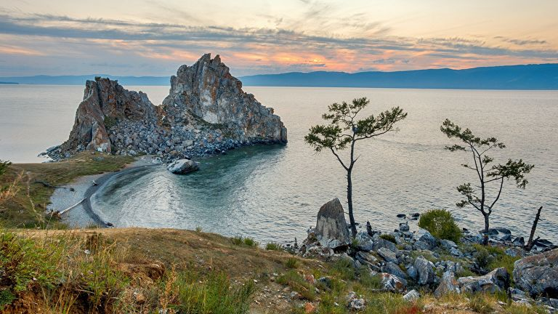
Источник: РИА "Новости"
Ранее Минприроды РФ вынесло на общественное обсуждение проект приказа № 63, который меняет нормативы вредного воздействия на Байкал. В его основу заложено исследование Байкальского института природопользования СО РАН. Ученые из Лимнологического института (ЛИН) СО РАН провели сравнительный анализ предлагаемого приказа и действующих нормативов, который показал, что проект предусматривает значительное увеличение сброса и концентраций опасных и высокоопасных химических веществ. Научный совет СО РАН по проблемам озера Байкал признал необходимость корректировки завышенных нормативов очистки. Ученые проанализируют лучшие и доступные технологии очистки сточных вод и озвучат свои предложения до середины июня.
«Отношение к 63-му приказу, мягко говоря, неоднозначное … Во-первых … он не реализуется в части нескольких видов стоков в Байкал… (Очистка) возможна, но вопрос, сколько это будет стоить. (Реализация приказа) требует большого времени и больших средств», — сказал Левченко в рамках Петербургского международного экономического форума.
Губернатор уточнил, что речь идет, в частности, о состоянии воды тех рек, которые впадают в Байкал, назвав в качестве примера реку Селенга, берущую начало в Монголии и протекающую по Бурятии.
Левченко отметил, что считает приказ Минприроды «несомненно полезным» в части нормативов стоков очистных сооружений, в том числе действующих и будущих.
«И мы, администрация Иркутской области, и ученые здесь едины, и мы говорим о том, что в результате деятельности очистных сооружений в Байкал должна попадать вода, которая не хуже, чем вода самого Байкала. Поэтому, на мой взгляд, приказ надо просто диверсифицировать или сделать его более конкретным… чтобы в той части, где это реально и возможно, он действовал, а где (высокие) затраты и (долгий срок реализации) он должен быть немного другим», — считает Левченко.
Ранее заместитель председателя комитета по природным ресурсам, собственности и земельным отношениям Госдумы Николай Будуев сообщил журналистам, что экологическая ситуация на Байкале тревожная из-за отсутствия современных очистных сооружений сточных вод, требуется строительство не менее 18 таких установок.
Петербургский международный экономический форум проходит 6—8 июня. МИА «Россия сегодня» выступает информационным партнером ПМЭФ.

Суд оставил в силе запрет на строительство завода!
Зорикто Матанов
Иркутск, Russia
JUN 26, 2019 —
Друзья!
Поздравляю всех нас с еще одной победой: компания "Аквасиб" не смогла оспорить решение суда о признании незаконным строительство завода по розливу воды на Байкале!
Вчера, 25 июня, судебная коллегия Иркутского областного суда не удовлетворила апелляцию компании"Аквасиб", которая обжаловала решение предыдущей инстанции о признании незаконным разрешения на строительство завода по розливу воды из Байкала, сообщает ТАСС.
Однако "Аквасиб" все еще может обжаловать это решение в течение шести месяцев.
В ходе судебного заседания адвокаты компании настаивали, что доказательств наличия уникального болота, где останавливаются краснокнижные птицы, предоставлено не было, а нарушения, допущенные компанией при проведении общественных слушаний по проекту строительства завода, были незначительны.
Дорогие друзья, строительство завода остановлено благодаря активной позиции и участию каждого из вас. Вместе мы сила!
Большое спасибо всем вам! Я пока не объявляю полную победу – буду следить за развитием ситуации и сообщать вам последние новости.
Пожалуйста, опубликуйте ссылку на это обновление в своих соцсетях. Пускай как можно больше людей узнают, что завод на Байкале не строят благодаря всем нам!
Спасибо!

Выборку сделал Вениамин Гольденберг.

